高中音乐 第13课时
《菊苑撷芳—中国戏曲之越剧、黄梅戏》 学习指南

学习目标
1.分别学唱越剧《天上掉下个林妹妹》和黄梅戏《谁料皇榜中状元》两个唱段的第一句。
2.了解越剧、黄梅戏的发展兴起历程以及两个剧种的唱腔及伴奏器乐。
3.感受与体验越剧、黄梅戏音乐的唱腔特点。

学法指导
1.观看微课，完成学习任务单。
2.按照微课中的提示，分别学唱越剧与黄梅戏唱腔片段，体会两种唱腔风格特点。

学习任务单
观看微课，完成以下内容。
任务一：
1.了解越剧、黄梅戏发展历程；了解两个剧种的唱腔及伴奏乐器等相关知识。
2.跟随微课，学唱越剧《天上掉下个林妹妹》、黄梅戏《谁料皇榜中状元》唱段第一句。
越剧《天上掉下个林妹妹》唱段第一句
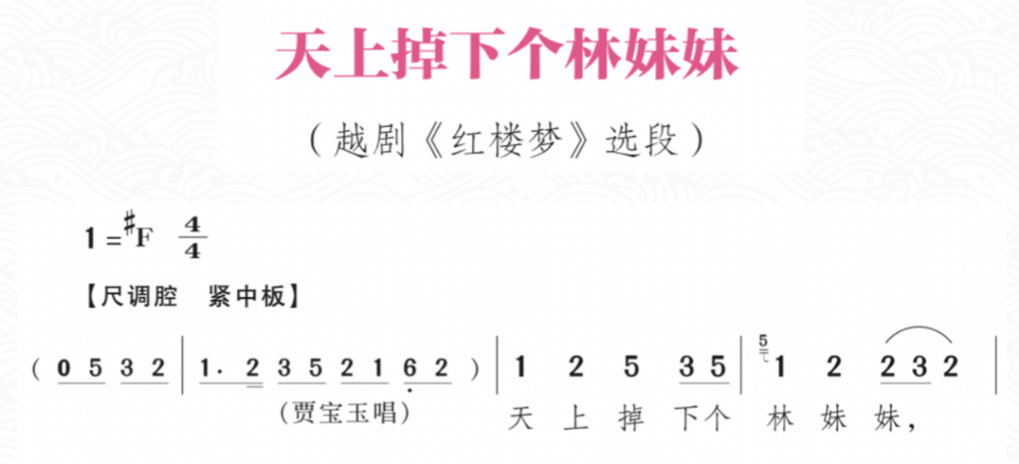

黄梅戏《谁料皇榜中状元》唱段第一句
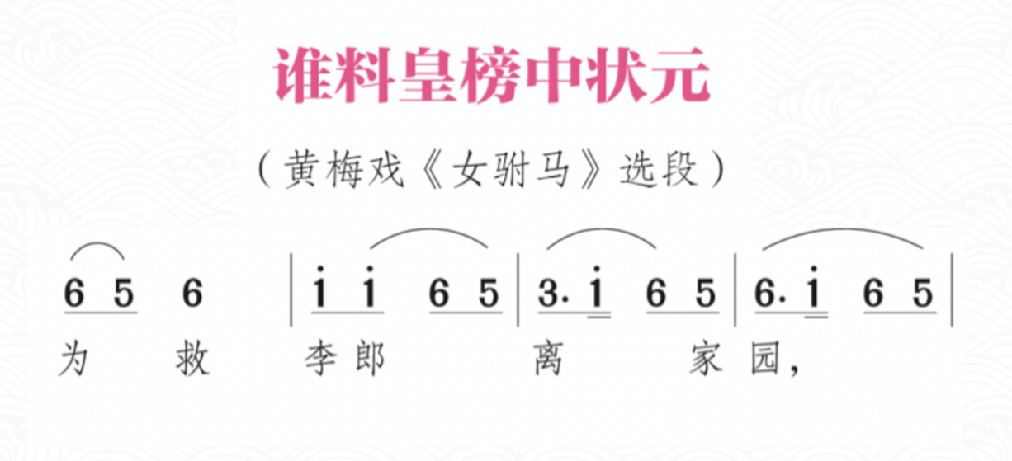
任务二：
1.根据微课及课后拓展资源，完成课后检测试题。
2.欣赏课后拓展资源推荐视频。（选做）

